REFERÊNCIAS VISUAIS E PADRÕES DO PÚBLICO
[INSTRUÇÃO PARA O AGENTE-ROTEIRISTA: Esta seção contém os vídeos usados como referência na geração das ideias. Use as thumbnails para entender o padrão visual da concorrência e os comentários para entender o que o público realmente quer.]
Vídeo 1: Na Quaresma, Respeite o Aviso dos Antigos | Contos do Interior
Canal: Contos da Roça | Views: 150.160 | Likes: 4.951
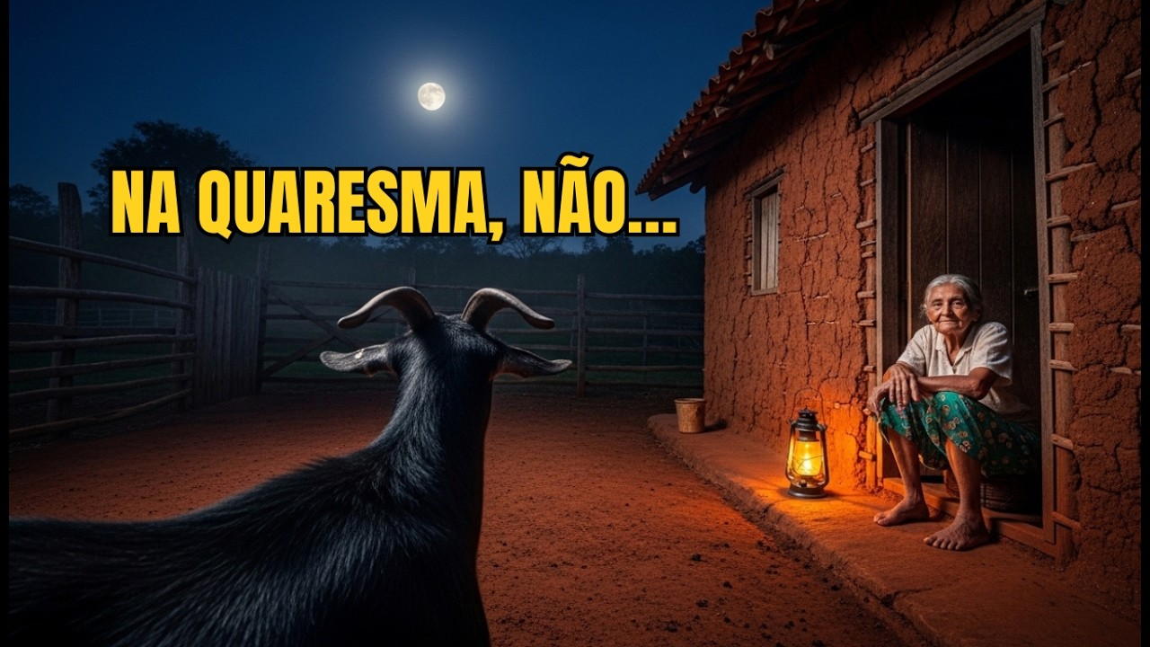
COMENTÁRIOS DO PÚBLICO (17 SELECIONADOS DE 50 COLETADOS)
[INSTRUÇÃO PARA O AGENTE-ROTEIRISTA: Leia estes comentários antes de escrever o roteiro. Eles revelam as dores reais, os desejos e a linguagem do público que assiste conteúdo similar.]
[1] Apoie o Canal do Vô <br><a href="https://livepix.gg/votiaodosertao">https://livepix.gg/votiaodosertao</a>
[2] Quaresma aqui é quarenta dias sem comer carne, doces, chocolates (menos aos domingos), não usar preto, vermelho e cores escuras em geral. Tudo isso representa matéria!
[3] Canal maravilhoso, adoro essas histórias, e estão muito bem contadas
[4] Abenção vô Tião...sou de São Paulo e adoro seus contos... pego até um cafezinho para ouvi os causos. Bjjs 😘
[5] Boa noite vô Tião sou de Congonhas Mina gerais as <a href="https://www.youtube.com/watch?v=eCFBKfHpdVU&amp;t=1433">23:53</a>❤❤❤❤❤
[6] Piracicaba gosto de istoria interessante já morei no sítio javi o sobrenatural e de a rripiar
[7] Vô Tião,os antigos tem muita coisa pra contar e pode ter acontecido 😮❤🎉
[8] Eu tenho fé em Deus e respeito a quaresma gostei da história Palmas Tocantins
[9] VO TIÃO PARABÉNS SOU MUITO GRATA FELICIDADES BLUMENAU SC ❤OK 👍
[10] Boa noite vo tiao eu sou de sertaozinho SP Ribeirão Preto eu gosto de seus casos
[11] Cajazeiras sou fã do carnaval a história de lampião assistir tudo 😊
[12] Sua bênção vô Tião!🥰<br>Amei o Caramelo participando do relato...😂<br>Sabe! Eu sei que é apenas uma brincadeira, mas que dá uma vontade de ter meu avô comigo...🥹 ✨️Planalto-interior de SP ✨️
[13] CAMPO GRANDE Mato Grosso do Sul. Obrigada pelos relatos.
[14] Bença vó Tião! Sou de Pernambuco são José do Belmonte!
[15] Abraços respeitosos da Alemanha vô Tião!
[16] Campo grande mS <br>Eu amo assistir essas estrias
[17] Parassopolis sp são Paulo morumbi

PACOTE DE PRODUÇÃO
Agente-Roteirista
Canal: Prosas do Seu Juvenal
Avatar: Seu Juvenal
Gerado em: 15/04/2026

1. IDENTIDADE DO CANAL E AVATAR
[INSTRUÇÃO PARA O AGENTE-ROTEIRISTA: Use estas informações para manter toda a narrativa do roteiro alinhada com a identidade do canal e a voz do avatar.]
CANAL
Prosas do Seu Juvenal
NICHO
Terror religioso rural - santos, promessas e fé que pune
AVATAR
Seu Juvenal, 0 anos
PERSONALIDADE
—
HISTÓRIA DO AVATAR

JEITO DE FALAR
—
ESTILO DE ESCRITA E FALA DO AVATAR
[INSTRUÇÃO PARA O AGENTE-ROTEIRISTA: ATENÇÃO: Este é o estilo de escrita real do avatar. Use como referência para cada frase do roteiro. O roteiro deve soar exatamente assim — não mais formal, não mais polido.]
Não definido — preencher no banco de dados do canal.
TOM PROIBIDO
—
DURAÇÃO IDEAL DO VÍDEO
Vídeos de 8-15 min. Abertura com o idoso em cadeira de balanço, transição para narração com imagens de capelas, santos e roça.

2. TÍTULO E CONCEITO DO VÍDEO
[INSTRUÇÃO PARA O AGENTE-ROTEIRISTA: Este é o título aprovado pelo criador. O roteiro inteiro deve ser desenvolvido para entregar o que esse título promete. A abertura do vídeo deve reforçar a promessa do título nos primeiros 30 segundos.]
TÍTULO APROVADO
O Santo Apareceu na Fazenda — Mas Não Veio Abençoar
SINOPSE
Era uma fazenda antiga, daquelas que já tinha visto três gerações nascer e morrer debaixo do mesmo telhado de telha vã. O velho Antonino, homem de fé firme e mãos calejadas, cuidava daquela terra como quem cuida de um altar — com respeito e temor. Mas naquela noite de lua cheia, quando o gado começou a mugir de um jeito estranho, diferente de fome ou sede, Antonino sentiu no peito que alguma coisa tinha mudado no ar. Ele se levantou do catre, acendeu o lampião e foi até a janela. O que viu no meio do pasto fez suas pernas fraquejarem: uma figura luminosa, vestida de manto, parada entre as vacas que se ajoelhavam uma a uma. Parecia um santo. Tinha o rosto sereno, os braços abertos. Antonino caiu de joelhos ali mesmo, no assoalho de madeira gasta, e começou a rezar. Mas quando levantou os olhos de novo, a figura tinha virado o rosto na direção da casa. E sorria. Não era um sorriso de paz. Era o sorriso de quem cobra. Antonino lembrou da promessa que tinha feito vinte anos antes, quando a esposa estava entre a vida e a morte no parto do primeiro filho. Prometeu erguer uma capela no alto do morro. A mulher viveu. O menino nasceu forte. Mas a capela nunca foi construída. O trabalho, a seca, as dívidas — sempre tinha uma desculpa. Naquela noite, o santo não apareceu para abençoar. Apareceu para lembrar. E no interior, quando o sagrado vem cobrar, não tem reza que proteja quem não cumpriu a palavra dada. O gado amanheceu são, mas Antonino não era mais o mesmo homem. Passou a andar curvado, como se carregasse um peso invisível nos ombros. Os filhos diziam que era idade. A esposa sabia que era outra coisa. Três dias depois, Antonino começou a construir a capela. Sozinho. Com as próprias mãos. Trabalhava de sol a sol, sem comer direito, sem falar com ninguém. E toda noite, antes de dormir, olhava pela janela em direção ao pasto. Procurando. Ou temendo encontrar de novo aquele sorriso que não era de paz. A capela ficou pronta em quarenta dias. Mas dizem que Antonino nunca mais sorriu. E que toda vez que alguém faz uma promessa naquela fazenda e não cumpre, o gado começa a mugir de um jeito estranho quando a lua está cheia.
IDEIA DE THUMBNAIL
[INSTRUÇÃO PARA O AGENTE-ROTEIRISTA: Descrição visual da capa — use para criar coerência entre o roteiro e a imagem do vídeo.]
Cena noturna em um pasto de fazenda antiga com lua cheia intensa ao fundo. No centro da imagem, uma figura luminosa com manto (silhueta de santo) de costas, com os braços levemente abertos. Ao redor, três ou quatro vacas ajoelhadas no capim. No canto inferior, a silhueta escura de um homem idoso visto de costas, parado na varanda de uma casa de fazenda rústica, segurando um lampião fraco. A luz do santo é azulada/esbranquiçada, contrastando com o tom âmbar do lampião. Atmosfera de mistério sagrado e terror sutil. Névoa baixa no pasto.

3. GATILHOS EMOCIONAIS E GANCHOS
[INSTRUÇÃO PARA O AGENTE-ROTEIRISTA: Use os gatilhos para criar momentos emocionais dentro do roteiro. Os ganchos devem aparecer em pontos estratégicos: abertura, metade do vídeo e encerramento.]
GATILHOS EMOCIONAIS
- ❤️ Promessa feita e não cumprida — a culpa que persegue
- 😢 O sagrado que pune em vez de proteger
- 😤 Memória dos avós e suas crenças inabaláveis
- 😱 Medo de ver algo sobrenatural que confirma a fé
- 🥺 A solidão de carregar um segredo que ninguém acreditaria
GANCHOS
- Meu avô jurava que viu um santo no pasto. Mas o que ele contou depois... isso ele só contou uma vez, e nunca mais tocou no assunto.
- Tem gente que pede milagre e esquece de pagar. No interior, os antigos sabiam: o que é prometido ao céu, o céu vem buscar.
- Aquela noite, o gado se ajoelhou no pasto. Meu avô achou que era bênção. Só entendeu a verdade quando viu o sorriso.

4. ESTRUTURA DO ROTEIRO
[INSTRUÇÃO PARA O AGENTE-ROTEIRISTA: Esta é a estrutura aprovada pelo criador. Siga-a como esqueleto do roteiro. Cada bloco deve ter uma duração proporcional ao tempo total do vídeo.]
ESTRUTURA 1 — A TESTEMUNHA RELUTANTE: Começa com Seu Juvenal revelando que nunca contou essa história antes, criando intimidade. Apresenta o cenário (fazenda antiga, três gerações) com detalhes sensoriais. O evento sobrenatural acontece no primeiro terço, mas a explicação — a promessa não cumprida — só vem no segundo terço, criando suspense. O clímax não é a aparição, mas a transformação do personagem depois dela. Fecha com uma reflexão sobre promessas e fé, deixando uma pergunta no ar sobre o destino de quem não cumpre a palavra. MELHORIA EM RELAÇÃO AOS CONCORRENTES: Enquanto canais similares focam apenas no evento sobrenatural como clímax, esta estrutura desloca o peso emocional para as consequências humanas — o que acontece com alguém que carrega culpa sagrada. Isso gera identificação mais profunda.

5. VOZ DO CRIADOR — ELEMENTOS MANUAIS
[INSTRUÇÃO PARA O AGENTE-ROTEIRISTA: ATENÇÃO: Estes elementos foram escritos pelo próprio criador e devem ser inseridos NO ROTEIRO EXATAMENTE COMO ESTÃO. Não reescreva, não adapte. Integre-os nos momentos indicados.]
HOOK PESSOAL — INSERIR NA ABERTURA (PRIMEIROS 30S)
Eu já ouvi muita história de aparições, mais o que eu vi, ninguém nuca viu. Sou um homem de fé, mais me abalei demais vendo uma figura estranha na minha roça de milho a tardezinha. Meu avô me contava muitas histórias dessas, mais ver o que eu vi, história nenhuma nunca retratou.
ENSINAMENTO PRÓPRIO — INSERIR ANTES DO ENCERRAMENTO
Alimentar o espirito, pois o mundo espiritual existe, e assim como existe o bem. O mal também existe
CTA ESPECÍFICO — INSERIR NO ENCERRAMENTO
Comente se você já teve uma experiência parecida com essa

6. CONTEXTO ESTRATÉGICO E BANCO DE DADOS DO CANAL
[INSTRUÇÃO PARA O AGENTE-ROTEIRISTA: LEIA ESTA SEÇÃO INTEIRA ANTES DE COMEÇAR O ROTEIRO. Aqui estão todas as informações que definem a identidade do canal. O roteiro deve reforçar cada um desses elementos, nunca contradizê-los.]
NICHO DO CANAL
Terror religioso rural - santos, promessas e fé que pune
PÚBLICO-ALVO
35-45 —
DORES DO PÚBLICO
Não definido — preencher no banco de dados
DESEJOS DO PÚBLICO
Não definido — preencher no banco de dados
PALAVRAS QUE ENGAJAM
Não definido — preencher no banco de dados
GATILHOS QUE CONVERTEM
Não definido — preencher no banco de dados
TEMAS QUE JÁ FUNCIONARAM
Nenhum registrado ainda
TEMAS PROIBIDOS
Nenhum registrado ainda
ESTILO DE NARRAÇÃO
Não definido
ESTRUTURA PADRÃO DOS VÍDEOS
Não definido

7. ESTRATÉGIA VALIDADA DO CANAL
[INSTRUÇÃO PARA O AGENTE-ROTEIRISTA: Estratégia ainda não registrada. O criador deve passar pela Sessão de Validação no Agente-Ideias para gerar e salvar a estratégia do canal.]
Sem estratégia registrada — realize a Validação no Agente-Ideias para completar esta seção.

